DIRECCIÓN DE EDUCACIÓN Y FORMACIÓN ARTÍSTICA ESPECIALIZADA
PROYECTOS DE LA DIRECCION DE EDUCACIÓN Y FORMACIÓN ARTÍSTICA ESPECIALIZADA
ENERO 2026

La Dirección de Educación y Formación Artística Especializada (DEFAE) se encuentra ejecutando, durante el primer trimestre de 2026 (enero–marzo), los siguientes proyectos de capacitación continua:
- Descripción de los Proyectos:
- Formación Berklee College of Music 2026.
Es una iniciativa de capacitación especializada orientada al fortalecimiento de la educación musical en el país. Desarrollado en coordinación con esta prestigiosa institución internacional, el proyecto tiene como objetivo elevar el nivel técnico, creativo y pedagógico de estudiantes y docentes del ámbito musical.
En el marco de este proyecto se realizaron las siguientes actividades formativas:
- Master Class con Michel Camilo, desarrollada en modalidad de taller, contribuyendo significativamente al fortalecimiento de la formación musical especializada.
- Charla “Fundación Latin Grammy y su Programa de Becas”, que impactó a varios participantes, quienes recibieron orientación sobre oportunidades de becas y desarrollo académico en el ámbito musical a través de la Latin Grammy Cultural Foundation.
- "Taller de Instrumentos de Viento" desarrollado en la Escuela Elemental Elila Mena.
Se impartió el Taller de Mantenimiento de Instrumentos de Viento. Esta iniciativa tuvo como objetivo fortalecer las competencias técnicas de los participantes y promover el cuidado, conservación y uso adecuado de los instrumentos musicales, contribuyendo así a una formación más sostenible y de mayor calidad.
- DONA ARTE, iniciativa destinada a apoyar la formación artística de nuestros estudiantes, mediante la donación de insumos para las distintas disciplinas del arte.
En el marco de este proyecto se realizaron las siguientes donaciones:
Entrega de instrumentos musicales a la Escuela de Bellas Artes de Moca, por parte de la Fundación Moca Mía, consistentes en:
- Una flauta traversa
- Un clarinete
- Donación de dos máquinas de barro por parte del Carol Morgan School a la Escuela Nacional de Artes Visuales, fortaleciendo los procesos formativos en el área de artes visuales.
Estos proyectos aportan al cumplimiento de la meta establecida en el PEI, orientada a robustecer el sistema de enseñanza de las bellas artes y ampliar las oportunidades de formación de alto nivel para la comunidad artística nacional.

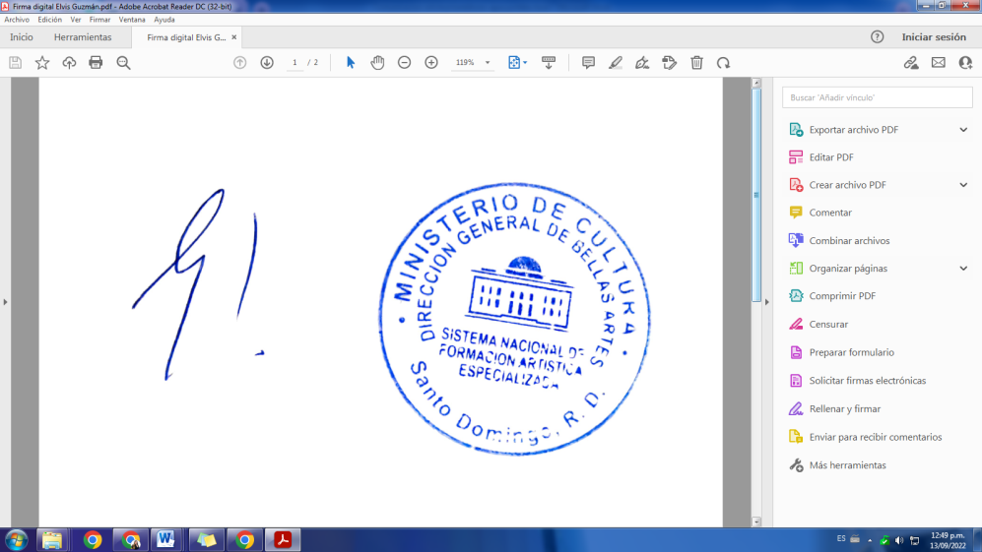
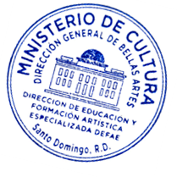

Dr. Elvis Guzmán
Director de la DEFAE

